الجمهورية الجزائرية الديمقراطية الشعبية
مديرية التربية لولاية عين الدفلى متوسطة كريم بلقاسم – عين البنيان
المستوى: سنة رابعة متوسط دورة: ديسمبر 2022
اختبارفي مادة: العلوم الفيزيائية المدة: ساعةونصف
التمرين الاول:(06 نقاط)
- قام إسحاق بإجراء التجارب التالية: لاحظ الوثيقة - 1 -
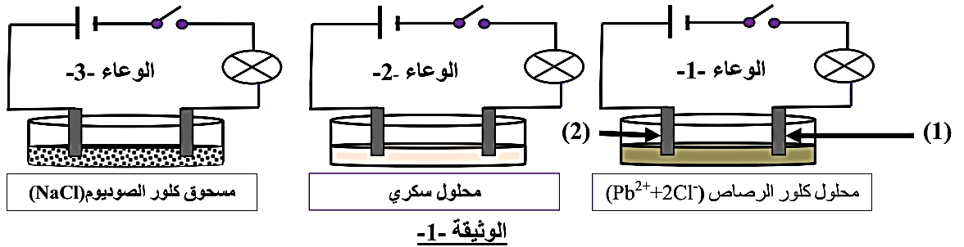
- عند غلق القاطعة لاحظ إسحاق توهج المصباح في وعاء واحد فقط.
- حدد الوعاء الذي يتوهج فيه المصباح مع تعليل إجابتك؟
- فسّر لماذا لم يتوهج المصباح في الوعائين الآخرين؟
- باستغلال الوعاء -1- أجب عما يلي:
- سم المسريين (1) و(2) ثم استنتج الصيغة الإحصائية لمحلول كلور الرصاص.
- صف ما سيحدث عند كل من المسرى (1) و المسرى (2).
- أ-اكتب المعادلة النصفية عند كل مسرى.
ب -استنتج المعادلة الإجمالية .

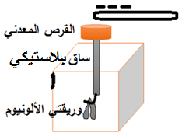
التمرين الثاني:(06 نقاط)
- في حصة الأعمال المخبرية فوّج الأستاذ المتعلمين إلى فوجين
وقدّم لهما الوسائل التجريبية لمشاهدة الظواهر الكهربائية.
1) الفوج الأول:قاموا بدلك مصاصة بلاستيكية وتقريبها من القرص المعدني(دون الملامسة) لجهاز الكاشف الكهربائي ، فلاحظوا عدم انفراج وريقتي الألومنيوم.
أ- في رأيك أين الخلل ؟ علل إجابتك.
ب- دون لمس القرص،اقترح حلا يجعل وريقتي الألومنيوم تنفرجان؟ مدعما إجابتك برسم تخطيطي.
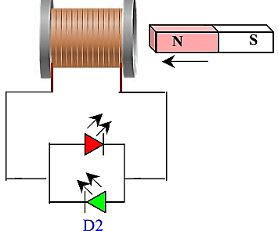
ت- بعد نجاح التجربة، ما الظاهرة التي أراد الفوج-1- تحقيقها؟
حدّد نوعها؟
2) الفوج الثاني:قاموا بالتجربة التالية:
أ) سم الظاهرة التي أراد الفوج -2- تحقيقها.
ب) صف ما سيحدث عند تحريك المغناطيس ذهابا وإيابا داخل الوشيعة.
ج) ماذا سيحدث عند ربط بطارية بدل استعمال المغناطيس والوشيعة. (اقلب الصفحة).
ت) ارسم بشكل كيفي مخطط تغيرات التوتر بدلالة الزمن في حالة:
- استعمال المغناطيس والوشيعة
- استعمال البطارية.
- الوضعية الادماجية(08 نقاط):
- زرت صديقك في عيد الأضحى فوجدته يعاني من بعض المشكلات المتعلقة بالكهرباء، إليك بعض منها:
المشكل(1): عند وصل المشواة الكهربائية ينقطع التيار الكهربائي عن البيت.
المشكل(2): الشعور بالصدمة الكهربائية عند تنظيف الهيكل المعدني للغسالة.كذلك عند تغيير المصباح.
المشكل(3):مأخذ التيار في غرفته لا يوجد فيه تيار كهربائي أما بقية الغرف تشتغل بشكل عادي.
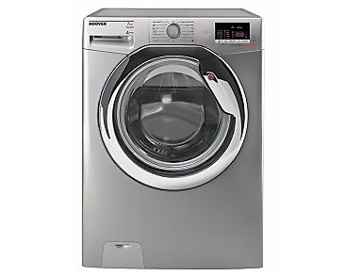
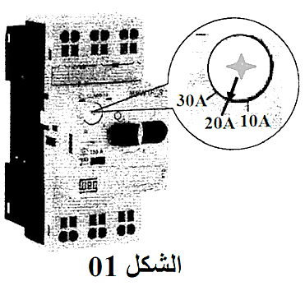
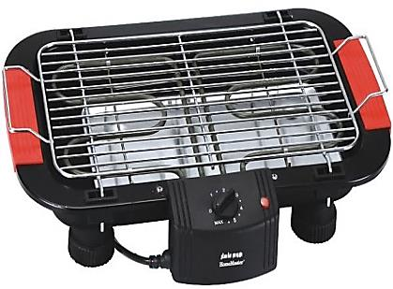
- إليك السندات التالية:
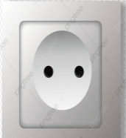
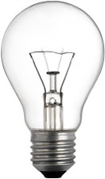

قاطع آلي
مصباح دلالته 0.5A
مأخذ التيار المستعمل

غسالة دلالتها 15A
مشواة كهربائية دلالتها 10A
- بناءا على مكتسباتك القبلية والسندات الموضحة أعلاه أجب عما يلي:
1) ما نوع المأخذ المستعمل في هذا البيت؟
2) أكمل الجدول التالي:
المشاكل | السبب | الحل العلمي مع التبرير
المشكل 1
المشكل 2
المشكل 3

3) أرسم المخطط النظامي الكهربائي الموافق لهذا البيت مبينا كل التعديلات والإضافات التي ذكرتها سابقا.

بالتوفيق

